**上海电力学院**

**虚拟现实技术**

**实验报告**



**题目 human face**

**姓名 杨佐栋**

**专业 电子信息工程**

**班级 2015071班**

**学号 20150761**

**画人脸**

1. **原理：**

用三角片将整个人脸“堆积”起来，人脸上共有181个坐标点，任意三个坐标点都可以构成三角形，就用这些三角形组成一个人脸模型。随着网络技术，虚拟现实技术的发展，特别是虚拟播音员的出现，虚拟人物设计的研究得到广泛重视。人脸三维建模方法的研究是该领域研究的重要内容。其研究结果有重要的理论意义。可广泛应用于人机交互、远程教育等方面。 另一种方法是用三角片面其优点是光滑度较好，但其控制点是一个矩阵，在眼睛、嘴巴等处需要较密集的控制点。较难用于特定人的人脸三维建模。 本文给出了基本人脸模型的建模方法，并重点描述了变形参数的获取及变形，纹理匹配三角形子图像与特定人的正面、侧面图像的映射关系及纹理匹配等方法。

**二、得出效果：**

**右脸**



**左脸**

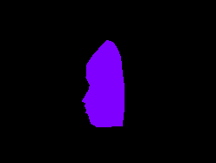

**三、实验小结**

本文描述了一种从特定人的正面及侧面照片来重建三维人脸模型的方法。该方法数据来源简单，可利用普通的数码相机在同一位置拍摄的正面及侧面照片即可。该方法具有操作简单、计算损耗小等特点。